**TRƯỜNG ĐẠI HỌC TRÀ VINH**

**KHOA KỸ THUẬT VÀ CÔNG NGHỆ**



**ISO 9001:2015**

**NGUYỄN MINH ĐỨC**

**XÂY DỰNG HỆ THỐNG QUẢN LÝ BÁN HÀNG TRÊN NỀN TẢNG PYTHON**

**ĐỒ ÁN TỐT NGHIỆP**

**NGÀNH CÔNG NGHỆ THÔNG TIN**

**TRÀ VINH, NĂM 2024**

**TRƯỜNG ĐẠI HỌC TRÀ VINH**

**KHOA KỸ THUẬT VÀ CÔNG NGHỆ**

**XÂY DỰNG HỆ THỐNG QUẢN LÝ BÁN HÀNG TRÊN NỀN TẢNG PYTHON**

**ĐỒ ÁN TỐT NGHIỆP**

**NGÀNH CÔNG NGHỆ THÔNG TIN**

Sinh viên: **Nguyễn Minh Đức**

Lớp: **DA20TTB**

MSSV: **110120020**

GVHD: **Ths. Đoàn Phước Miền**

**TRÀ VINH, NĂM 2024**

# LỜI MỞ ĐẦU

Trong bối cảnh của cuộc cách mạng công nghiệp 4.0, công nghệ thông tin đã và đang đóng vai trò then chốt trong sự phát triển của nền kinh tế toàn cầu. Đặc biệt, sự bùng nổ của thương mại điện tử đã mang lại nhiều tiện ích cho người tiêu dùng và mở ra nhiều cơ hội kinh doanh cho các doanh nghiệp. Việc mua sắm trực tuyến không chỉ giúp tiết kiệm thời gian và chi phí mà còn đem lại trải nghiệm mua sắm phong phú và đa dạng hơn.

Tuy nhiên, để xây dựng và vận hành một website thương mại điện tử hiệu quả, các doanh nghiệp cần có một hệ thống quản lý toàn diện và linh hoạt. Điều này bao gồm việc quản lý sản phẩm, đơn hàng, khách hàng và thanh toán một cách chính xác và hiệu quả. Bên cạnh đó cũng cần có giao diện thân thiện với người và chức năng bảo mật cao.

Nhận thấy được tầm quan trọng và tiềm năng phát triển của thương mại điện tử, tôi đã quyết định chọn đề tài "Xây dựng hệ thống quản lý bán hàng trên nền tảng Python". Trong quá trình thực hiện đề tài, tôi sẽ sử dụng những công nghệ cơ bản và phổ biến trong phát triển web như: HTML, CSS, JavaScript, Bootstrap để xây dựng giao diện người dùng. Đồng thời, áp dụng ngôn ngữ lập trình Python và framework Django để phát triển phần backend của hệ thống

# LỜI CẢM ƠN

Tôi xin cảm ơn quý Thầy, Cô trường Đại học Trà Vinh đã tạo điều kiện thuận lợi cho tôi trong suốt thời gian học tập, cũng như trong quá trình thực hiện đồ án tốt nghiệp.

Đặc biệt, tôi xin gửi lời cảm ơn sâu sắc đến Thầy Đoàn Phước Miền, người đã tận tình hướng dẫn cũng như tạo điều kiện thuận lợi cho tôi có thể thực hiện tốt bài báo cáo tốt nghiệp này

Tiếp theo, tôi gửi lời cảm ơn đến với quý Thầy, Cô bộ môn công nghệ thông tin đã tận tình giảng dạy, truyền đạt cho tôi những kinh nghiệm, kiến thức quý báo trong thời gian vừa qua

Tôi xin cám ơn đến với Khoa kỹ thuật và Công nghệ đã tạo điều kiện thận lợi cho tôi học tập và thực hiện đề tài.

Xin chân thành cảm ơn rất nhiều!

*Trà Vinh, ngày …… tháng 6 năm 2024*

Sinh viên thực hiện

**Nguyễn Minh Đức**

**NHẬN XÉT**

**(Của giảng viên hướng dẫn trong đồ án, khoá luận của sinh viên)**

………………………………………………………………………………………………………………………………………………………………………………………………………………………………………………………………………………………………………………………………………………………………………………………………………………………………………………………………………………………………………………………………………………………………………………………………………………………………………………………………………………………………………………………………………………………………………………………………………………………………………………………………………………………………………………………………………………………………………………………………………………………………………………………………………………………………………………………………………………………………………………………………………………………………………………………………………………………………………………………………………………………………………………………………………………………………………………………………………………………………………………………………………………………………………………………………………………………………………………………………………………………………………………………………………………………………………………………………………………………………………………………………………………………………………………………………………………………………………………………………………………………………………………………………………………………………………………………………………………………………………………………………………………………………………………………………………………………………………………………………………………………………………………………………………………………………………………………………………………………………………………………………………………

**Giảng viên hướng dẫn**

(ký và ghi rõ họ tên)

UBND TỈNH TRÀ VINH **CỘNG HOÀ XÃ HỘI CHỦ NGHĨA VIỆT NAM**

**TRƯỜNG ĐẠI HỌC TRÀ VINH Độc lập – Tự do – Hạnh Phúc**

**BẢN NHẬN XÉT ĐỒ ÁN, KHÓA LUẬN TỐT NGHIỆP**

*(Của giảng viên hướng dẫn)*

Họ và tên sinh viên: MSSV:

Ngành: Khóa:

Tên đề tài:

Họ và tên Giáo viên hướng dẫn:

Chức danh: Học vị:

**NHẬN XÉT**

1. Nội dung đề tài:

1. Ưu điểm:

1. Khuyết điểm:

1. Điểm mới đề tài:

1. Giá trị thực trên đề tài:

7. Đề nghị sửa chữa bổ sung:

8. Đánh giá:

Trà Vinh*, ngày …… tháng …… năm 2024*

Giảng viên hướng dẫn

*(Ký & ghi rõ họ tên)*

**NHẬN XÉT**

**(Của giảng viên chấm trong đồ án, khoá luận của sinh viên)**

………………………………………………………………………………………………………………………………………………………………………………………………………………………………………………………………………………………………………………………………………………………………………………………………………………………………………………………………………………………………………………………………………………………………………………………………………………………………………………………………………………………………………………………………………………………………………………………………………………………………………………………………………………………………………………………………………………………………………………………………………………………………………………………………………………………………………………………………………………………………………………………………………………………………………………………………………………………………………………………………………………………………………………………………………………………………………………………………………………………………………………………………………………………………………………………………………………………………………………………………………………………………………………………………………………………………………………………………………………………………………………………………………………………………………………………………………………………………………………………………………………………………………………………………………………………………………………………………………………………………………………………………………………………………………………………………

…………………………………………………………………………………………………………………………………………………………………………………………………………………………………………………………………………………………………………………………………………………………………………

**Giảng viên chấm**

(ký và ghi rõ họ tên)

UBND TỈNH TRÀ VINH **CỘNG HOÀ XÃ HỘI CHỦ NGHĨA VIỆT NAM**

**TRƯỜNG ĐẠI HỌC TRÀ VINH Độc lập - Tự do - Hạnh phúc**

**BẢN NHẬN XÉT ĐỒ ÁN, KHÓA LUẬN TỐT NGHIỆP**

*(Của cán bộ chấm đồ án, khóa luận)*

Họ và tên người nhận xét:

Chức danh: Học vị:

Chuyên ngành:

Cơ quan công tác:

Tên sinh viên:

Tên đề tài đồ án, khóa luận tốt nghiệp:

**I. Ý KIẾN NHẬN XÉT**

1. Nội dung:

2. Điểm mới các kết quả của đồ án, khóa luận:

3. Ứng dụng thực tế:

**II. CÁC VẤN ĐỀ CẦN LÀM RÕ**

(Các câu hỏi của giáo viên phản biện)

**III. KẾT LUẬN**

(Ghi rõ đồng ý hay không đồng ý cho bảo vệ đồ án khóa luận tốt nghiệp)

*……………, ngày …… tháng …… năm 2024*

Người nhận xét

*(Ký & ghi rõ họ tên)*

# MỤC LỤC

LỜI MỞ ĐẦU i

LỜI CẢM ƠN ii

MỤC LỤC iii

DANH MỤC CÁC HÌNH vi

DANH MỤC CÁC BẢNG viii

DANH MỤC TỪ VIẾT TẮT ix

CHƯƠNG 1. ĐẶT VẤN ĐỀ 1

1.1. Lý do chọn đề tài 1

1.2. Mục tiêu nghiên cứu 1

1.3. Nội dung nghiên cứu 1

1.4. Đối tượng và phạm vi nghiên cứu 2

1.5. Phương pháp nghiên cứu 2

CHƯƠNG 2. CƠ SỞ LÝ THUYẾT 3

2.1. Cơ sở lý thuyết 3

2.1.1. HTML 3

2.1.2. CSS 4

2.1.3. JavaScript 5

2.1.4. Bootstrap 6

2.1.5. Python 6

2.1.6. Django 10

2.1.7. Visual Studio Code 10

2.2. Các nghiệp vụ liên quan đến đề tài 11

2.2.1. Quản lý sản phẩm 11

2.2.2. Quản lý giỏ hàng 11

2.2.3. Quản lý đơn hàng 11

2.2.4. Quản lý khách hàng 12

2.2.5. Quản lý tài khoản 12

2.2.6. Quản lý thanh toán 12

2.3. Kỹ thuật và phương pháp thực hiện 13

2.3.1. Mô hình MVT 13

CHƯƠNG 3. HIỆN THỰC HÓA NGHIÊN CỨU 15

3.1. Mô tả bài toán 15

3.2. Thiết kế hệ thống 15

3.2.1. Yêu cầu chức năng 15

3.2.2. Thiết kế cơ sở dữ liệu 16

3.2.3. Mô tả thực thể 19

3.2.4. Thiết kế giao diện người dùng 23

3.2.5. Thiết kế các API và luồng xử lý 23

3.3. Mô tả các bước nghiên cứu đã tiến hành 24

3.3.1. Thiết lập môi trường phát triển 24

3.3.2. Hiện thực hóa các chức năng 26

CHƯƠNG 4. KẾT QUẢ NGHIÊN CỨU 27

4.1. Giao diện và chức năng khách hàng 27

4.1.1. Đăng ký, kích hoạt và đăng nhập tài khoản khách hàng 27

4.1.2. Quên mật khẩu 30

4.1.3. Xem danh sách sản phẩm 31

4.1.4. Xem chi tiết sản phẩm 33

4.1.5. Xem thông tin khách hàng 35

4.1.6. Xem giỏ hàng 38

4.1.7. Trang thanh toán 39

4.2. Giao diện và chức năng quản trị 42

4.2.1. Đăng nhập của quản trị 42

4.2.2. Giao diện quản lý dữ liệu 42

4.2.3. Quản lý tài khoản 43

4.2.4. Quản lý thông tin khách hàng 43

4.2.5. Quản lý sản phẩm trong giỏ hàng 44

4.2.6. Quản lý đơn hàng 44

4.2.7. Quản lý thanh toán 45

4.2.8. Quản lý thông tin các đơn khách hàng đã đặt 45

4.2.9. Quản lý sản phẩm 46

4.2.10. Quản lý đánh giá sản phẩm 46

CHƯƠNG 5. KẾT LUẬN VÀ HƯỚNG PHÁT TRIỂN 47

5.1. Kết quả đạt được 47

5.2. Hướng phát triển 47

DANH MỤC TÀI LIỆU THAM KHẢO 49

# DANH MỤC CÁC HÌNH

Hình 2. 1 Mô hình Model-View-Template 14

Hình 3. 1 Sơ đồ ERD 16

Hình 3. 2 Sơ đồ PDM 16

Hình 3. 3 Mô hình DFD mức 0 17

Hình 3. 4 Mô hình DFD mức 1 17

Hình 3. 5 Chức năng quản lý bán hàng 18

Hình 3. 6 Chức năng quản lý sản phẩm 18

Hình 3. 7 Chức năng quản lý tài khoản 19

Hình 3. 8 Trang web chính thức của Visual Studio Code 24

Hình 3. 9 Các hệ điều hành có thể cài đặt 25

Hình 3. 10 Cài đặt Visual Studio Code 25

Hình 3. 11 Giao diện chính Visual Studio Code 26

Hình 4. 1 Đăng ký tài khoản khách hàng 27

Hình 4. 2 Thông báo kích hoạt tài khoản khách hàng 28

Hình 4. 3 Thực hiện kích hoạt tài khoản khách hàng 28

Hình 4. 4 Kích hoạt tài khoản thất bại 29

Hình 4. 5 Kích hoạt thành công và tiến hành đăng nhập 29

Hình 4. 6 Giao diện quên mật khẩu 30

Hình 4. 7 Cập nhật lại mật khẩu mới 30

Hình 4. 8 Giao diện chính xem sản phẩm 31

Hình 4. 9 Giao diện FLASH SALE 32

Hình 4. 10 Giao diện lọc sản phẩm theo loại 32

Hình 4. 11 Xem chi tiết sản phẩm 33

Hình 4. 12 Xem mô tả sản phẩm 33

Hình 4. 13 Xem thông tin khách hàng 35

Hình 4. 14 Xem Lịch sử đơn hàng 35

Hình 4. 15 Xem chi tiết đơn hàng 36

Hình 4. 16 Chỉnh sửa cập nhật hồ sơ 37

Hình 4. 17 Thay đổi mật khẩu 37

Hình 4. 18 Xem giỏ hàng 38

Hình 4. 19 Trang thanh toán đơn hàng 39

Hình 4. 20 Thanh toán qua ví Paypal 40

Hình 4. 21 Thông báo thanh toán thành công 41

Hình 4. 22 Giao diện đăng nhập 42

Hình 4. 23 Giao diện quản lý 42

Hình 4. 24 Quản lý tài khoản 43

Hình 4. 25 Quản lý thông tin khách hàng 43

Hình 4. 26 Quản lý giỏ hàng 44

Hình 4. 27 Quản lý đơn hàng 44

Hình 4. 28 Quản lý thanh toán 45

Hình 4. 29 Quản lý thông tin các đơn khách hàng đã đặt 45

Hình 4. 30 Quản lý sản phẩm 46

Hình 4. 31 Quản lý đánh giá sản phẩm 46

# DANH MỤC CÁC BẢNG

Bảng 3. 1 Thực thể Sản phẩm 20

Bảng 3. 2 Thực thể Khách hàng 20

Bảng 3. 3 Thực thể Mã loại 21

Bảng 3. 4 Thực thể Giỏ hàng 21

Bảng 3. 5 Thực thể Đơn hàng 22

Bảng 3. 6 Thực thể Chi tiết giỏ hàng 22

Bảng 3. 7 Thực thể Chi tiết đơn hàng 23

# DANH MỤC TỪ VIẾT TẮT

|  |  |
| --- | --- |
| **Từ viết tắt** | **Ý nghĩa** |
| HTML | HyperText Markup Language |
| CSS | Cascading Style Sheets |
| MTV | Model-Template-View |
| MVC | Model-View-Controller |
| CSRF | Cross-Site Request Forgery |
| SQL | Structured Query Language |
| API | Application Programming Interface |
| HTTP | Hypertext Transfer Protocol |
| ORM | Object Relational Mapping |

thời gian trung bình

# ĐẶT VẤN ĐỀ

## Lý do chọn đề tài

Trong thời đại công nghệ số hiện nay, việc mua sắm trực tuyến đã trở thành một phần không thể thiếu trong cuộc sống hàng ngày của con người. Sự phát triển mạnh mẽ của thương mại điện tử không chỉ mang lại tiện ích cho người tiêu dùng mà còn mở ra nhiều cơ hội kinh doanh cho các doanh nghiệp. Tuy nhiên, để xây dựng một website thương mại điện tử hiệu quả, cần phải có một hệ thống quản lý toàn diện và linh hoạt. Chính vì vậy, việc nghiên cứu và xây dựng một hệ thống quản lý bán hàng trực tuyến sử dụng các công nghệ hiện đại như: HTML, CSS, JavaScript, Bootstrap, Python, và Django là rất cần thiết. Đề tài này nhằm mục đích cung cấp một giải pháp toàn diện cho việc quản lý sản phẩm, đơn hàng, khách hàng và thanh toán trực tuyến.

## Mục tiêu nghiên cứu

Xây dựng một website bán hàng trực tuyến với giao diện người dùng thân thiện và dễ sử dụng.

Phát triển các chức năng quản lý sản phẩm, đơn hàng và khách hàng một cách hiệu quả.

Cung cấp hệ thống báo cáo và thống kê chi tiết về tình hình kinh doanh.

Tích hợp các phương thức thanh toán trực tuyến an toàn và tiện lợi.

Áp dụng mô hình cơ sở dữ liệu hiệu quả để quản lý các đối tượng như sản phẩm, đơn hàng, khách hàng và thanh toán.

## Nội dung nghiên cứu

Nghiên cứu quy trình thực hiện Website:

Sử dụng HTML, CSS, JavaScript và Bootstrap để xây dựng giao diện.

Chức năng quản lý sản phẩm như: thêm, xóa, sửa sản phẩm, danh mục, thông tin sản phẩm.

Chức năng quản lý đơn hàng: xem danh sách đơn hàng, tình trạng của từng đơn hàng, cập nhật tình trạng đơn hàng (đang giao, đã giao, xác nhận,…).

Chức năng quản lý khách hàng: thông tin khách hàng, lịch sử mua hàng.

Thống kê, báo cáo, thanh toán,…

Nghiên cứu xây dựng mô hình cơ sở dữ liệu quản lý bán hàng:

Các đối tượng như khách hàng, sản phẩm, đơn hàng và thanh toán online.

Nghiên cứu ngôn ngữ lập trình Web Python và framework Django:

Tìm hiểu các tính năng và ưu điểm của Python và Django.

Áp dụng Django trong việc xây dựng hệ thống backend cho website.

## Đối tượng và phạm vi nghiên cứu

Đối tượng nghiên cứu: Các công nghệ web như HTML, CSS, JavaScript, Bootstrap, Python và Django

Phạm vi nghiên cứu: Tập trung vào việc xây dựng hệ thống quản lý bán hàng trực tuyến với các chức năng chính như: quản lý sản phẩm, đơn hàng, khách hàng và thanh toán.

## Phương pháp nghiên cứu

Phương pháp thu thập dữ liệu: Nghiên cứu tài liệu từ các nguồn học thuật và thực tiễn về công nghệ web và thương mại điện tử.

Khảo sát và phân tích các website thương mại điện tử hiện có để rút ra các bài học kinh nghiệm.

Phương pháp phân tích và thiết kế: Sử dụng các phương pháp phân tích và thiết kế hệ thống để xác định yêu cầu, thiết kế kiến trúc và mô hình cơ sở dữ liệu.

Phương pháp triển khai và kiểm thử: Sử dụng các công cụ lập trình và framework đã chọn để phát triển và triển khai hệ thống.

Thực hiện kiểm thử chức năng và hiệu suất để đảm bảo hệ thống hoạt động ổn định và hiệu quả.

# CƠ SỞ LÝ THUYẾT

## Cơ sở lý thuyết

### HTML

HTML (viết tắt của từ HyperText Markup Language, hay còn gọi là "Ngôn ngữ Đánh dấu Siêu văn bản") là ngôn ngữ đánh dấu sử dụng để tạo và định dạng nội dung trên trang web. Phiên bản đầu tiên của HTML, gọi là HTML 1.0, được công bố vào năm 1989,được phát triển bởi Sir Tim Berners-Lee, một nhà khoa học máy tính người Anh, Là một phần quan trọng của bất kỳ trang web nào và được sử dụng để xây dựng cấu trúc và hiển thị nội dung trên trình duyệt web.

HTML sử dụng các thẻ để đánh dấu các phần khác nhau của nội dung trên trang web. Mỗi thẻ bắt đầu bằng một dấu < và kết thúc bằng một dấu >.

Mỗi thẻ có thể có các thuộc tính, được đặt trong cặp tên = "giá trị".

Ví dụ: <a href="https://www.example.com">.

HTML định rõ cấu trúc của trang web với các phần như:

**<!DOCTYPE html>**

**<html>**

**<head>**

**<meta charset="UTF-8">**

**<title>Tiêu đề/Nhan đề bài viết </title>**

**</head>**

**<body>**

**Nội dung của trang sẽ nằm ở đây**

**</body>**

**</html>**

HTML Elements: Được xây dựng từ các thẻ HTML, các phần tử HTML như văn bản, hình ảnh, liên kết, form, và nhiều phần khác để tạo thành trang web.

### CSS

CSS (Cascading Style Sheets) là một ngôn ngữ đánh dấu sử dụng để mô tả cách mà các phần tử HTML sẽ được hiển thị trên trình duyệt web. CSS giúp kiểm soát, hạn chế tối thiểu việc làm rối mã HTML của trang Web bằng các thẻ quy định kiểu dáng (chữ đậm, chữ in nghiêng, chữ có gạch chân, chữ màu), khiến mã nguồn của trang Web được gọn gàng hơn, tách nội dung của trang Web và định dạng hiển thị, dễ dàng cho việc cập nhật nội dung. Tạo ra các kiểu dáng có thể áp dụng cho nhiều trang Web, giúp tránh phải lặp lại việc định dạng cho các trang Web giống nhau.

Cú pháp CSS:

**body {**

**background-color: lightblue;**

**}**

**h1 {**

**color: white;**

**text-align: center;**

**}**

**p {**

**font-family: verdana;**

**font-size: 20px;**

**}**

#### 2.1.2.1. Bộ chọn (CSS Selectors)

Bộ chọn CSS được sử dụng để tìm hoặc chọn các phần tử HTML muốn thiết kế, gồm các loại:

Simple selectors: Chọn phần tử dựa trên tên, id, class.

Ví dụ:

**p {**

**text-align: center;**

**color: red;**

**}**

Combinator selectors: Chọn phần tử dựa trên mối quan hệ cụ thể

Ví dụ:

**nav ul {**

**list-style-type: none;**

**}**

Pseudo-class selectors: Chọn phần tử dựa trên một trạng thái cụ thể

Ví dụ:

**selector:pseudo-class {**

**property: value;**

**}**

Pseudo-elements selectors: Chọn và thiết kế một phần của một phần tử

Ví dụ:

**selector::pseudo-element {**

**property: value;**

**}**

Attribute selectors: Chọn phần tử dựa trên một thuộc tính hoặc giá trị thuộc tính

Ví dụ:

**input[type="text"] {**

**border: 1px solid #ccc;**

**}**

### JavaScript

JavaScript là một ngôn ngữ lập trình mạnh mẽ được sử dụng chủ yếu để thêm các tính năng tương tác động và động vào trang web, là một ngôn ngữ kịch bản thường được thực thi bởi trình duyệt web để tương tác với người dùng, thay đổi nội dung của trang web, tương tác với máy chủ và HTML, CSS để thay đổi cấu trúc và kiểu dáng của trang web dựa trên sự kiện và hành vi người dùng.

JavaScript thường được sử dụng để thực hiện các tác vụ trực tiếp trên trình duyệt web của người dùng, như thêm, xóa, hoặc thay đổi nội dung HTML, xử lý sự kiện người dùng, và thực hiện các tác vụ khác để làm cho trang web trở nên động động và tương tác. Cú pháp của JavaScript linh động và dễ học

### Bootstrap

Bootstrap là một framework front-end miễn phí để phát triển web nhanh hơn và dễ dàng hơn. Bootstrap bao gồm các mẫu thiết kế dựa trên HTML và CSS cho kiểu chữ, biểu mẫu, nút, bảng, điều hướng, phương thức, băng chuyền hình ảnh và nhiều thứ khác, cũng như các plugin JavaScript tùy chọn. Cung cấp một tập hợp các công cụ và giao diện người dùng để giúp việc phát triển trang web và ứng dụng web trở nên dễ dàng và nhanh chóng tạo ra các trang web tự động điều chỉnh bản thân để trông đẹp trên tất cả các thiết bị, từ điện thoại nhỏ đến máy tính để bàn lớn.

Phiên bản: Bootstrap được phát hành lần đầu tiên vào ngày 19 tháng 8 năm 2011, phiên bản hiện tại 5.3 loại bỏ hoàn toàn jQuery. Không hỗ trợ Internet Explorer nữa. Thay vào đó, bootstrap 5 được xây dựng các công cụ thân thiện hơn, tập trung để cải tiến, nâng cao chất lượng code bằng Javascript, các variable CSS sẽ linh hoạt hơn, dễ sử dụng hơn [1].

### Python

#### 2.1.5.1. Tổng quan về ngôn ngữ Python

Python là một ngôn ngữ lập trình bậc cao, được thiết kế để dễ đọc, dễ viết và dễ học. Python được phát triển bởi Guido van Rossum và ra mắt lần đầu tiên vào năm 1991. Python là phần mềm mã nguồn mở, có thể sử dụng, chỉnh sửa miễn phí.

Cú pháp của Python rất rõ ràng và dễ hiểu, giúp lập trình viên viết mã nhanh chóng và dễ bảo trì, chạy được trên nhiều hệ điều hành như Windows, macOS, Linux,... Python hỗ trợ lập trình hướng đối tượng, cho phép tổ chức mã theo các đối tượng và lớp, mã nguồn được thực thi từng dòng một, giúp dễ dàng kiểm tra và gỡ lỗi.

Python có một hệ sinh thái thư viện phong phú, bao gồm các thư viện tiêu chuẩn và thư viện của bên thứ ba, giúp giải quyết nhiều vấn đề khác nhau từ xử lý dữ liệu, học máy, phát triển web đến khoa học dữ liệu. [1]

#### 2.1.5.2. Lịch sử phát triển của Python

Python được Guido van Rossum tạo ra vào cuối những năm 1980 và được phát hành lần đầu tiên vào năm 1991. Ý tưởng ban đầu của Guido là tạo ra một ngôn ngữ lập trình có thể thay thế cho ABC một ngôn ngữ ông đã làm việc trước đó, nhưng với khả năng mở rộng và tính ứng dụng cao hơn.

### Django

Django là một framework phát triển web mạnh mẽ và phổ biến, được xây dựng trên ngôn ngữ lập trình Python. Được phát triển ban đầu bởi Django Software Foundation, Django cung cấp một cách tiếp cận mô hình MTV (Model-Template-View) để phát triển ứng dụng web thay vì MVC (Model-View-Controller) như nhiều framework web khác. Django được thiết kế để giúp các nhà phát triển tạo ra các ứng dụng web nhanh chóng và hiệu quả. Với nhiều công cụ và tính năng tích hợp sẵn, Django giảm thiểu công việc lặp lại và tăng tốc quá trình phát triển.

Model: Định nghĩa cấu trúc dữ liệu của ứng dụng , bao gồm các trường và hành vi cơ bản của dữ liệu. Các model được định nghĩa bằng cách sử dụng các lớp Python, và Django tự động tạo ra bảng trong cơ sở dữ liệu dựa trên các model này.

Template: Xử lý phần giao diện người dùng. Các template trong Django được viết bằng ngôn ngữ template của Django, cho phép chèn các biến và thực hiện các lệnh logic đơn giản.

View: Xử lý logic xử lý yêu cầu và tương tác với dữ liệu, trong Django là các hàm Python nhận vào các yêu cầu web và trả về các phản hồi web, có thể là HTML, JSON, XML, hoặc các định dạng khác.

Django hỗ trợ nhiều loại cơ sở dữ liệu như: SQLite, PostgreSQL, MySQL,... Cho phép lựa chọn cơ sở dữ liệu phù hợp với nhu cầu của ứng dụng.

Django cung cấp một trang quản trị admin được tạo tự động từ các model giúp quản lý dữ liệu dễ dàng mà không cần phải viết mã một cách tường minh, đi kèm với các tính năng bảo mật như bảo vệ chống CSRF (Cross-Site Request Forgery), quản lý người dùng và phân quyền.

Django tích hợp tốt với các thư viện Python: như NumPy, Pandas, và Matplotlib, giúp dễ dàng thực hiện các phân tích dữ liệu và xử lý số liệu. Ngoài ra, Django cũng tích hợp tốt với các công nghệ front-end như JavaScript, HTML, và CSS giúp việc xây dựng website trở nên dễ dàng và thuận tiện [2]

### Visual Studio Code

Visual Studio Code (VSCode) là một trình soạn thảo mã nguồn mở và miễn phí, công bố, ra mắt phiên bản thử nghiệm vào ngày 29 tháng 4 năm 2015 bởi Microsoft tại hội nghị Build 2015. Là một trình biên tập mã đa nhiệm, nhẹ nhàng, và mạnh mẽ được thiết kế để hỗ trợ phát triển ứng dụng trên nhiều ngôn ngữ lập trình.

Visual Studio Code tích hợp với các hệ thống quản lý phiên bản như Git, có Syntax Highlighting, hỗ trợ nhiều cửa sổ đồng thời, cho phép làm việc trên nhiều dự án hoặc tệp tin một cách thuận tiện, đồng thời hỗ trợ đa dạng các chức năng Debug. Visual Studio Code cũng cho phép các lập trình viên thay đổi Theme, phím tắt, và đa dạng các tùy chọn khác.

Visual Studio Code có hỗ trợ mạnh mẽ cho nhiều ngôn ngữ lập trình như JavaScript, TypeScript, Python, Java, C#, HTML, CSS, và nhiều ngôn ngữ khác. Mô hình mở rộng của VSCode cho phép cộng đồng phát triển tạo ra và chia sẻ các extension để mở rộng tính năng của trình soạn thảo.

## Các nghiệp vụ liên quan đến đề tài

### Quản lý sản phẩm

Thêm sản phẩm: Nhập thông tin chi tiết của sản phẩm mới (tên, mô tả, giá, hình ảnh, số lượng tồn kho, …) vào hệ thống.

Cập nhật sản phẩm: Sửa đổi thông tin của sản phẩm hiện có, bao gồm việc thay đổi giá, cập nhật số lượng tồn kho, và chỉnh sửa mô tả hoặc hình ảnh.

Xóa sản phẩm: Xóa sản phẩm khỏi cơ sở dữ liệu khi không còn kinh doanh sản phẩm đó.

### Quản lý giỏ hàng

Thêm sản phẩm vào giỏ hàng: Cho phép khách hàng thêm sản phẩm vào giỏ hàng của họ.

Cập nhật giỏ hàng: Cho phép khách hàng thay đổi số lượng sản phẩm hoặc xóa sản phẩm khỏi giỏ hàng.

Hiển thị giỏ hàng: Hiển thị chi tiết giỏ hàng cho khách hàng, bao gồm tên sản phẩm, số lượng, giá, và tổng tiền.

### Quản lý đơn hàng

Tạo đơn hàng: Ghi nhận các đơn hàng mới từ khách hàng, bao gồm thông tin về sản phẩm, số lượng, giá trị đơn hàng, thông tin khách hàng và địa chỉ giao hàng.

Cập nhật tình trạng đơn hàng: Thay đổi trạng thái của đơn hàng (đã xác nhận, đang xử lý, đã giao hàng, hoàn thành, hủy bỏ).

Xem thông tin giỏ hàng: Khách hàng có thể xem lại các đơn hàng đã đặt

### Quản lý khách hàng

Đăng ký và đăng nhập: Cho phép khách hàng tạo tài khoản mới, kích hoạt tài khoản và đăng nhập vào hệ thống.

Xem danh sách khách hàng: Hiển thị danh sách thông tin tất cả các khách hàng trong hệ thống

Lịch sử mua hàng: Hiển thị lịch sử các đơn hàng đã mua của khách hàng, bao gồm chi tiết từng đơn hàng và trạng thái hiện tại.

### Quản lý tài khoản

Đăng ký tài khoản: Người dùng mới có thể tạo tài khoản bằng cách cung cấp các thông tin cần thiết như họ tên, email, mật khẩu

Đăng nhập: Người dùng có thể đăng nhập vào hệ thống bằng email và mật khẩu đã đăng ký.

Đăng xuất: Người dùng có thể đăng xuất khỏi hệ thống

Quên mật khẩu: Cung cấp chức năng khôi phục mật khẩu trong trường hợp người dùng quên mật khẩu, thông qua email xác nhận.

Cập nhật thông tin tài khoản: Người dùng có thể cập nhật thông tin cá nhân bao gồm họ tên, ảnh cá nhân, địa chỉ, số điện thoại, và mật khẩu.

### Quản lý thanh toán

Tích hợp cổng thanh toán: Kết nối với các cổng thanh toán trực tuyến (ví dụ: PayPal, Stripe) để xử lý các giao dịch thanh toán.

Xác nhận thanh toán: Ghi nhận thông tin thanh toán từ cổng thanh toán và cập nhật trạng thái thanh toán cho đơn hàng.

Hoàn tiền: Xử lý các yêu cầu hoàn tiền khi có yêu cầu hủy đơn hàng hoặc trả lại sản phẩm.

## Kỹ thuật và phương pháp thực hiện

### Mô hình MVT

#### 2.3.1.1. Khái niệm

MVT là viết tắt của “Model-View-Template” biến thể của mô hình MVC (Model-View-Controller). Đây là mô hình được sử dụng trong Django một framework phát triển web. Về bản chất MVT và MVC đều giống nhau, đều chia ứng dụng ra thành ba thành phần: phần xử lý logic, phần hiển thị và phần thao tác với cơ sở dữ liệu. [3]

#### 2.3.1.2. Chi tiết thành phần mô hình MVT

Model là thành phần chịu trách nhiệm về dữ liệu và logic nghiệp vụ của ứng dụng. Định nghĩa cấu trúc của dữ liệu, các quan hệ giữa các bảng trong cơ sở dữ liệu và các hành vi liên quan đến dữ liệu. Django sử dụng ORM (Object-Relational Mapping) để ánh xạ các lớp Python sang các bảng trong cơ sở dữ liệu, giúp thao tác với cơ sở dữ liệu dễ dàng hơn mà không cần viết SQL trực tiếp.

View là thành phần tương tác giữa Model và Template. View nhận yêu cầu từ người dùng, tương tác với model để lấy dữ liệu và sau đó gửi dữ liệu đó tới template để hiển thị. Trong Django, View có thể được triển khai dưới dạng hàm hoặc lớp.

Template chịu trách nhiệm hiển thị dữ liệu, chứa các tệp HTML và các thẻ template của Django để hiển thị dữ liệu được truyền từ view. Template cho phép tách biệt hoàn toàn phần logic xử lý và phần giao diện của ứng dụng.

#### 2.3.1.3. Quy trình làm việc của MVT

Khi người dùng truy cập một URL, máy chủ Django nhận yêu cầu này và chuyển nó tới hệ thống URLconf (URL configuration) để xác định View tương ứng.

View nhận yêu cầu, thực thi logic xử lý. Ví dụ: nếu người dùng yêu cầu một trang hiển thị danh sách sản phẩm, View sẽ truy vấn cơ sở dữ liệu thông qua Model để lấy dữ liệu sản phẩm.

Model tương tác với cơ sở dữ liệu. Nếu cần, view tương tác với model để truy xuất hoặc cập nhật dữ liệu. Model sẽ sử dụng ORM để thực hiện các thao tác trên cơ sở dữ liệu mà không cần viết SQL trực tiếp. Sau khi lấy được dữ liệu cần thiết từ Model, View sẽ gửi dữ liệu này tới Template để hiển thị.

Template sẽ kết xuất dữ liệu vào HTML và gửi phản hồi HTML đó về trình duyệt của người dùng. Trình duyệt của người dùng sẽ hiển thị nội dung HTML đã được kết xuất này. [4].

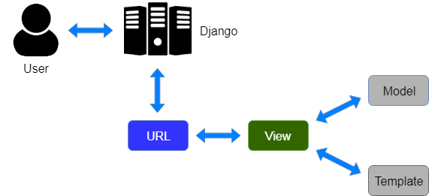

Hình 2. 1 Mô hình Model-View-Template

# HIỆN THỰC HÓA NGHIÊN CỨU

## Mô tả bài toán

Hệ thống quản lý bán hàng trên nền tảng Python là một hệ thống quản lý bao gồm các hoạt động như: quản lý sản phẩm, đơn hàng, giỏ hàng, khách hàng và các dữ liệu thống kê. Hệ thống sẽ lưu trữ các thông tin chi tiết về sản phẩm, khách hàng, đơn hàng, giỏ hàng và cung cấp các công cụ phân tích dữ liệu để hỗ trợ việc ra quyết định kinh doanh. Chức năng của hệ thống:

Quản lý sản phẩm: Lưu trữ thông tin sản phẩm bao gồm: tên sản phẩm, đường dẫn, mô tả, hình ảnh, giá cả, số lượng tồn kho, danh mục(loại) sản phẩm, khuyến mãi. Cho phép thêm, xóa, sửa đổi thông tin sản phẩm. Hỗ trợ quản lý nhiều danh mục sản phẩm khác nhau.

Quản lý khách hàng: Lưu trữ thông tin khách hàng như họ tên, số điện thoại, email, mật khẩu, địa chỉ(quận/huyện, phường/xã, thành phố), ảnh đại diện(nếu có). Mỗi khách hàng sẽ được cấp một tài khoản để đăng nhập và quản lý thông tin cá nhân. Cho phép tìm kiếm quản lý thông tin khách hàng.

Quản lý giỏ hàng: Quản lý thông tin giỏ hàng bao gồm mã giỏ hàng, email khách hàng, tên và số lượng sản phẩm

Quản lý đơn hàng: Quản lý thông tin đơn hàng bao gồm mã đơn hàng, mã thanh toán, email khách hàng, số điện thoại, địa chỉ(quận/huyện, phường/xã, thành phố), ghi chú(nếu có), tổng tiền đơn hàng. Theo dõi và cập nhật trạng thái đơn hàng. Cho phép khách hàng xem lại lịch sử đơn hàng của mình thông qua tài khoản hoặc email.

Quy trình hoạt động hệ thống bán hàng:

Khách hàng khi truy cập vào trang web có thể xem sản phẩm, tìm kiếm sản phẩm theo từ khóa hoặc lọc sản phẩm theo loại sản phẩm. Khi tìm thấy sản phẩm mong muốn, khách hàng có thể thêm sản phẩm vào giỏ hàng.

Sau khi đã chọn được sản phẩm vừa ý, khách hàng tiến hành đặt hàng, điền thông tin cần thiết như: họ tên, số điện thoại, địa chỉ,... để tiện cho việc giao hàng và khách hàng có thể lựa chọn thanh toán trực tuyến hoặc thanh toán khi nhận hàng.

Khi thanh toán thành công hệ thống sẽ tự động tạo hoá đơn cho khách hàng. Thông tin hoá đơn bao gồm: thông tin người nhận, mã đơn hàng, mã thanh toán, ngày đặt hàng, tổng tiền. Chi tiết đơn hàng sẽ được lưu trữ vào cơ sở dữ liệu hệ thống và khách hàng cũng có thể xem lại thông tin đơn hàng mình đã đặt, đồng thời khách hàng cũng sẽ nhận được email thông báo về đơn hàng

## Thiết kế hệ thống

### Yêu cầu chức năng

Hệ thống quản lý lưu trữ thông tin sản phẩm như: thêm, sửa, xoá, tìm kiếm, lọc sản phẩm

Đăng ký, đăng nhập, hệ thống gửi mail kích hoạt

Quên mật khẩu và lấy lại mật khẩu bằng mail

Quản lý thông tin, lịch sử mua hàng của khách hàng

Quản lý giỏ hàng, thông tin các sản phẩm được thêm vào giỏ hàng

Quản lý thông tin đơn hàng

Quản lý sản phẩm, loại sản phẩm, đánh giá sản phẩm của khách hàng

Thanh toán, thống kê sản phẩm

Tự động tạo hoá đơn khi thanh toán

Gửi thông tin đơn hàng khi thanh toán

### Thiết kế cơ sở dữ liệu

Cơ sở dữ liệu của hệ thống quản lý bán hàng được thiết kế để lưu trữ và quản lý thông tin liên quan đến khách hàng, sản phẩm, đơn hàng, giỏ hàng, và các chi tiết liên quan. Cấu trúc của cơ sở dữ liệu bao gồm các thực thể chính như khách hàng, sản phẩm, đơn hàng, chi tiết đơn hàng, giỏ hàng, chi tiết giỏ hàng và loại sản phẩm.

Thực thể khách hàng lưu trữ các thông tin cá nhân của khách hàng bao gồm mã khách hàng, họ tên, email, địa chỉ và số điện thoại. Mỗi khách hàng có thể tạo nhiều đơn hàng và có một giỏ hàng để lưu trữ các sản phẩm mà họ dự định mua.

Thực thể sản phẩm chứa thông tin về các sản phẩm được bán, bao gồm mã sản phẩm, tên sản phẩm, mô tả, giá cả và số lượng tồn kho. Sản phẩm được phân loại theo loại sản phẩm, và thông tin về loại sản phẩm được lưu trữ trong thực thể loại sản phẩm với các thuộc tính như mã loại và tên loại.

Thực thể đơn hàng lưu trữ thông tin về các đơn hàng mà khách hàng đã đặt, bao gồm mã đơn hàng, ngày đặt hàng, tổng tiền và trạng thái đơn hàng. Một đơn hàng có thể bao gồm nhiều chi tiết đơn hàng, được lưu trữ trong thực thể chi tiết đơn hàng, với các thông tin về số lượng sản phẩm, đơn giá và ngày giao hàng.

Thực thể giỏ hàng lưu trữ thông tin về giỏ hàng của khách hàng, bao gồm mã giỏ hàng và tổng tiền của giỏ hàng. Các chi tiết của giỏ hàng, bao gồm số lượng và đơn giá của từng sản phẩm trong giỏ hàng, được lưu trữ trong thực thể chi tiết giỏ hàng.

Quan hệ giữa các thực thể được thiết kế để đảm bảo tính toàn vẹn và nhất quán của dữ liệu. Mỗi khách hàng có thể có nhiều đơn hàng và mỗi đơn hàng thuộc về một khách hàng duy nhất. Tương tự, một đơn hàng có thể có nhiều chi tiết đơn hàng, và mỗi chi tiết đơn hàng liên quan đến một sản phẩm cụ thể. Mỗi sản phẩm có thể xuất hiện trong nhiều chi tiết đơn hàng và giỏ hàng khác nhau.

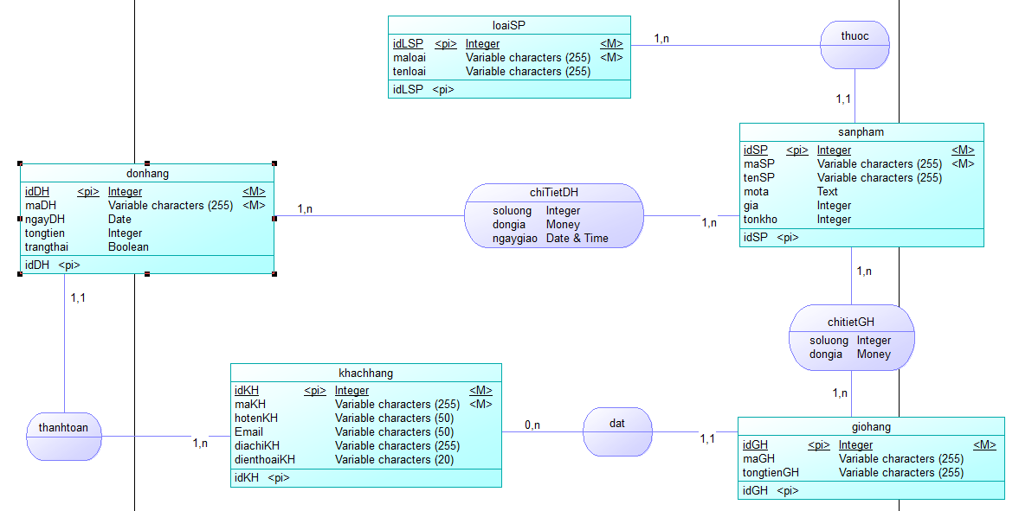

Hình 3. 1 Sơ đồ ERD

Hình 3. 2 Sơ đồ PDM

Hình 3. 3 Mô hình DFD mức 0

Hình 3. 4 Mô hình DFD mức 1

Hình 3. 5 Chức năng quản lý bán hàng

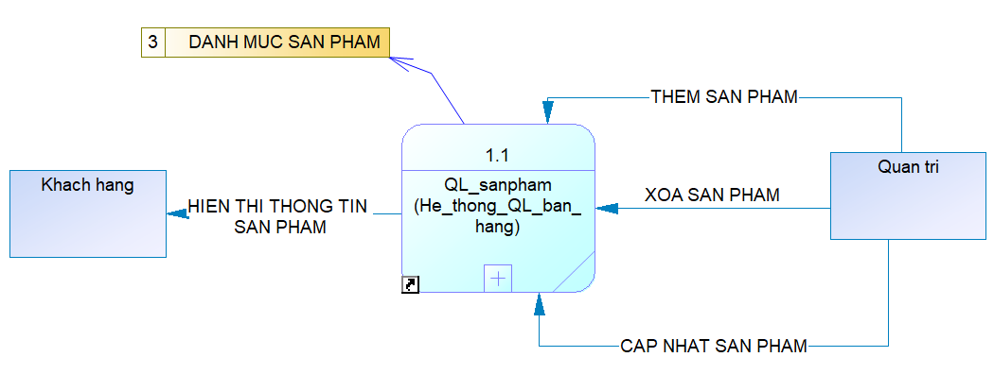

Hình 3. 6 Chức năng quản lý sản phẩm

Hình 3. 7 Chức năng quản lý tài khoản

Hình 3. 8 Mô hình DFD

### Mô tả thực thể

#### 3.2.3.1. Sản phẩm

Thực thể “Sản phẩm” dùng để lưu trữ những thông tin cơ bản và chi tiết về từng sản phẩm mà cửa hàng cung cấp. Các thông tin này phục vụ cho việc quản lý hàng

Bảng 3. 1 Thực thể Sản phẩm

|  |  |  |  |  |  |  |
| --- | --- | --- | --- | --- | --- | --- |
| Thuộc tính | Diễn giải | Loại | Kiểu dữ liệu | Miền giá trị | Chiều dài | Ghi chú |
| id | Mã sản phẩm | BB | Chuỗi | Khóa chính | 255 |  |
| MaloaiSP | Mã loại sản phẩm | BB | Chuỗi | Khoá ngoại | 255 |  |
| TenSP | Tên sản phẩm | BB | Chuỗi |  | 255 |  |
| MotaSP | Mô tả sản phẩm | BB | Chuỗi |  | 255 |  |
| GiaSP | Giá sản phẩm | BB | Chuỗi |  | 255 |  |
| SoluongSP | Số lượng sản phẩm | BB | Chuỗi |  | 255 |  |
| GiamgiaSP | Giảm giá sản phẩm | BB | Chuỗi |  | 255 |  |

#### 3.2.3.2. Khách hàng

Thực thể này lưu trữ thông tin về các khách hàng bao gồm thông tin cá nhân, liên hệ, và các thông tin liên quan đến giao dịch mua hàng

Bảng 3. 2 Thực thể Khách hàng

|  |  |  |  |  |  |  |
| --- | --- | --- | --- | --- | --- | --- |
| Thuộc tính | Diễn giải | Loại | Kiểu dữ liệu | Miền giá trị | Chiều dài | Ghi chú |
| id | Mã khách hàng | BB | Chuỗi | Khóa chính | 255 |  |
| TenKH | Tên khách hàng | BB | Chuỗi |  | 255 |  |
| EmailKH | Email khách hàng | BB | Chuỗi |  | 255 |  |
| DienthoaiKH | Điện thoại khách hàng | BB | Chuỗi |  | 255 |  |
| DiachiKH | Địa chỉ khách hàng | BB | Chuỗi |  | 255 |  |

#### 3.2.3.3. Mã loại

Thực thể "Mã loại" dùng để phân loại các sản phẩm theo từng nhóm hoặc loại cụ thể. Việc phân loại này giúp việc tìm kiếm, quản lý và hiển thị sản phẩm trở nên dễ dàng và hiệu quả hơn.

Bảng 3. 3 Thực thể Mã loại

|  |  |  |  |  |  |  |
| --- | --- | --- | --- | --- | --- | --- |
| Thuộc tính | Diễn giải | Loại | Kiểu dữ liệu | Miền giá trị | Chiều dài | Ghi chú |
| id | Mã loại | BB | Chuỗi | Khóa chính | 255 |  |
| MaSP | Mã sản phẩm | BB | Chuỗi | Khoá ngoại | 255 |  |
| TenSP | Tên sản phẩm | BB | Chuỗi |  | 255 |  |

#### 3.2.3.4. Giỏ hàng

Thực thể "Giỏ hàng" lưu trữ thông tin về các sản phẩm mà khách hàng đã thêm vào giỏ hàng trước khi tiến hành thanh toán.

Bảng 3. 4 Thực thể Giỏ hàng

|  |  |  |  |  |  |  |
| --- | --- | --- | --- | --- | --- | --- |
| Thuộc tính | Diễn giải | Loại | Kiểu dữ liệu | Miền giá trị | Chiều dài | Ghi chú |
| id | Mã giỏ hàng | BB | Chuỗi | Khóa chính | 255 |  |
| TenGH | Tên giỏ hàng | BB | Chuỗi |  | 255 |  |

#### 3.2.3.5. Đơn hàng

Thực thể "Đơn hàng" lưu trữ thông tin về các đơn hàng mà khách hàng đã tạo và hoàn tất thanh toán. Thực thể này chứa các thông tin chi tiết về sản phẩm được mua, thông tin người đặt hàng, thông tin thanh toán và các chi tiết về vận chuyển.

Bảng 3. 5 Thực thể Đơn hàng

|  |  |  |  |  |  |  |
| --- | --- | --- | --- | --- | --- | --- |
| Thuộc tính | Diễn giải | Loại | Kiểu dữ liệu | Miền giá trị | Chiều dài | Ghi chú |
| id | Mã đơn hàng | BB | Chuỗi | Khóa chính | 255 |  |
| idKH | Mã Khách hàng | BB | Chuỗi | Khoá ngoại | 255 |  |
| TenDH | Tên đơn hàng | BB | Chuỗi |  | 255 |  |
| Tongtien | Tổng tiền đơn hàng | BB | Chuỗi |  | 255 |  |
| Trangthai | Trạng thái đơn hàng | BB | Chuỗi |  | 255 |  |

#### 3.2.3.6. Chi tiết giỏ hàng

Bảng 3. 6 Thực thể Chi tiết giỏ hàng

|  |  |  |  |  |  |  |
| --- | --- | --- | --- | --- | --- | --- |
| Thuộc tính | Diễn giải | Loại | Kiểu dữ liệu | Miền giá trị | Chiều dài | Ghi chú |
| id | Mã đơn hàng | BB | Chuỗi | Khóa chính | 255 |  |
| idKH | Mã Khách hàng | BB | Chuỗi | Khoá ngoại | 255 |  |
| TenDH | Tên đơn hàng | BB | Chuỗi |  | 255 |  |
| Tongtien | Tổng tiền đơn hàng | BB | Chuỗi |  | 255 |  |
| Trangthai | Trạng thái đơn hàng | BB | Chuỗi |  | 255 |  |

#### 3.2.3.7. Chi tiết đơn hàng

Bảng 3. 7 Thực thể Chi tiết đơn hàng

|  |  |  |  |  |  |  |
| --- | --- | --- | --- | --- | --- | --- |
| Thuộc tính | Diễn giải | Loại | Kiểu dữ liệu | Miền giá trị | Chiều dài | Ghi chú |
| id | Mã đơn hàng | BB | Chuỗi | Khóa chính | 255 |  |
| idKH | Mã Khách hàng | BB | Chuỗi | Khoá ngoại | 255 |  |
| TenDH | Tên đơn hàng | BB | Chuỗi |  | 255 |  |
| Tongtien | Tổng tiền đơn hàng | BB | Chuỗi |  | 255 |  |
| Trangthai | Trạng thái đơn hàng | BB | Chuỗi |  | 255 |  |

### Thiết kế giao diện người dùng

Sử dụng HTML, CSS và JavaScript (có thể sử dụng thêm Bootstrap hoặc các framework frontend khác):

Trang chính: Hiển thị danh sách các sản phẩm nổi bật.

Trang chi tiết sản phẩm: Hiển thị thông tin chi tiết về sản phẩm.

Trang giỏ hàng: Hiển thị các sản phẩm trong giỏ hàng.

Trang thanh toán: Thu thập thông tin thanh toán và địa chỉ giao hàng.

Trang quản lý: Dành cho quản trị viên quản lý sản phẩm, đơn hàng và khách hàng.

### Thiết kế các API và luồng xử lý

API quản lý sản phẩm: Thêm, sửa, xóa và xem chi tiết sản phẩm.

API quản lý đơn hàng: Tạo, cập nhật trạng thái và xem chi tiết đơn hàng.

API quản lý giỏ hàng: Thêm sản phẩm vào giỏ hàng, cập nhật số lượng và xóa sản phẩm khỏi giỏ hàng.

API quản lý khách hàng: Đăng ký, đăng nhập, cập nhật thông tin cá nhân.

## Mô tả các bước nghiên cứu đã tiến hành

### Thiết lập môi trường phát triển

Cài đặt Python và Django.

Cài đặt Visual Studio Code:

Truy cập vào trang chính thức của Visual Studio Code tại địa chỉ <https://code.visualstudio.com/> và nhấn chọn "Download".

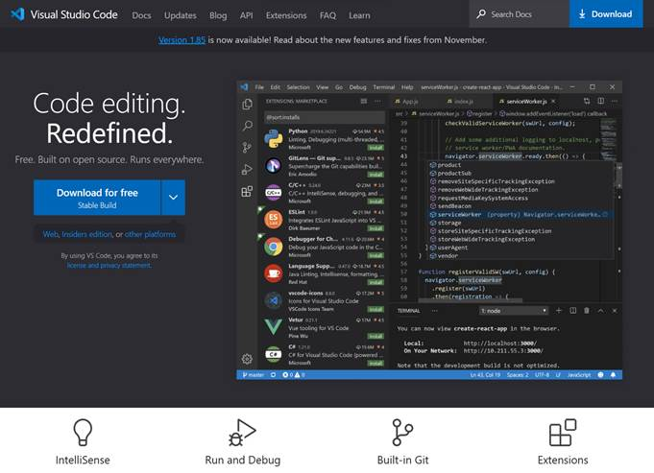

Hình 3. 9 Trang web chính thức của Visual Studio Code

Chọn hệ điều hành thích hợp và tải về

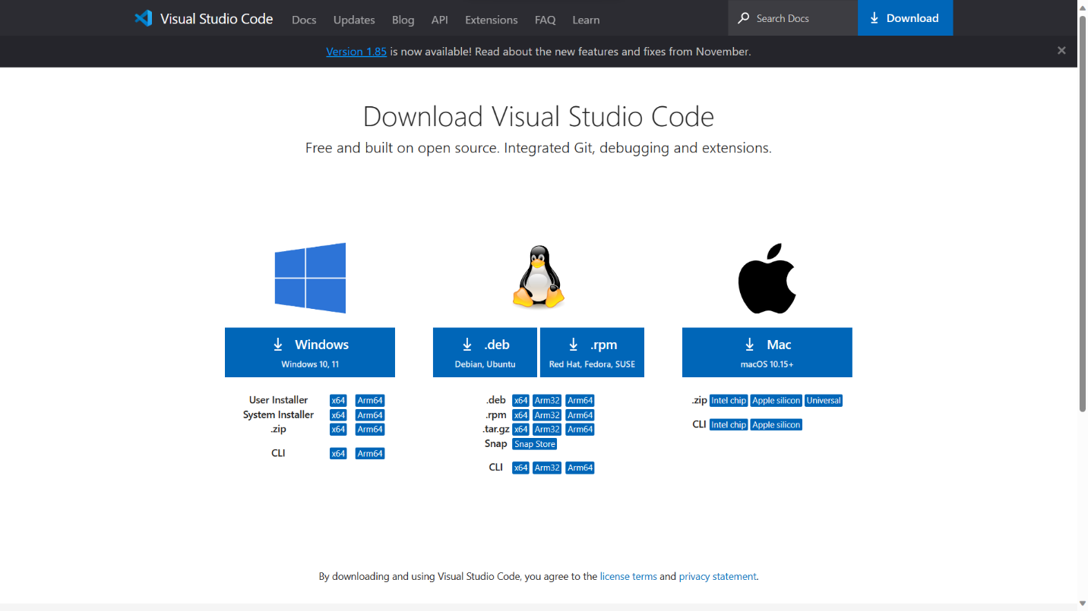

Hình 3. 10 Các hệ điều hành có thể cài đặt

Mở tệp .exe của Visual Studio Code  và tiến hành cài đặt

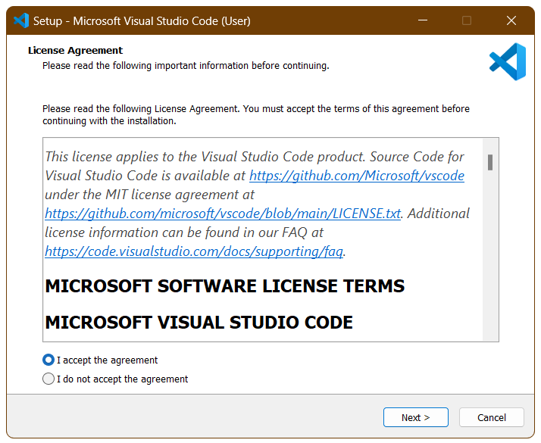

Hình 3. 11 Cài đặt Visual Studio Code

Khởi chạy Vscode

Hình 3. 12 Giao diện chính Visual Studio Code

### Hiện thực hóa các chức năng

Quản lý sản phẩm: Tạo các model, view và template cho việc thêm, sửa, xóa và xem sản phẩm.

Quản lý giỏ hàng: Tạo model cho giỏ hàng và chi tiết giỏ hàng, view và template để quản lý giỏ hàng.

Quản lý đơn hàng: Xây dựng chức năng tạo đơn hàng, cập nhật trạng thái và hiển thị thông tin đơn hàng.

Quản lý khách hàng: Đăng ký, đăng nhập và quản lý thông tin khách hàng.

# KẾT QUẢ NGHIÊN CỨU

## Giao diện và chức năng khách hàng

Sau quá trình thực hiện đề tài "Xây dựng hệ thống quản lý bán hàng trên nền tảng Python" đã đạt được nhiều kết quả quan trọng. Dưới đây là các kết quả chính, bao gồm đánh giá về hiệu quả, trải nghiệm người dùng và trình bày các giao diện chức năng của hệ thống.

### Đăng ký, kích hoạt và đăng nhập tài khoản khách hàng

Ở giao diện đăng ký khách hàng bắt buộc phải điền thông tin cá nhân như: Họ tên, địa chỉ email, số điện thoại, mật khẩu vào giao diện đăng ký. Nếu đã có tài khoản khách hàng có thể ấn vào nút “đăng nhập” phía dưới

Hình 4. 1 Đăng ký tài khoản khách hàng

Sau khi điền đầy đủ thông tin khách hàng sẽ nhận được thông báo “kích hoạt tài khoản” đã được gửi vào email đăng ký. Hiện tại nếu chưa vào email kích hoạt thì khách hàng sẽ chưa được đăng nhập vào hệ thống

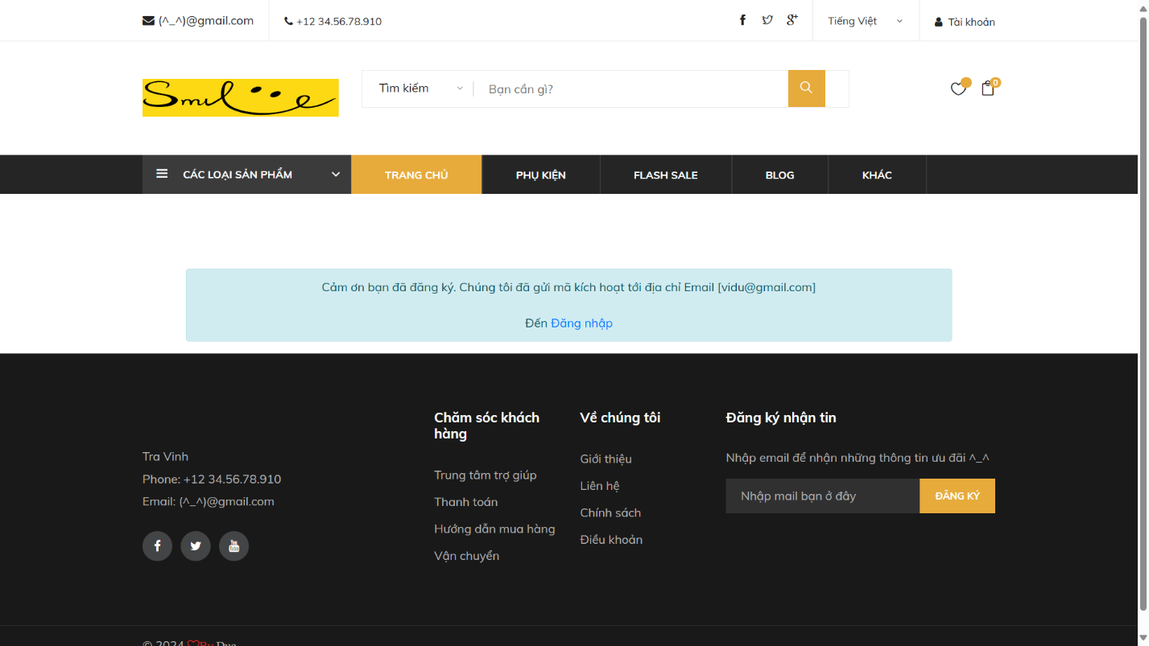

Hình 4. 2 Thông báo kích hoạt tài khoản khách hàng

Khách hàng vào email kiểm tra và ấn vào đường dẫn liên kết để thực hiện kích hoạt tài khoản. Bây giờ khách hàng có thể đăng nhập vào hệ thống và tiến hành mua sản phẩm

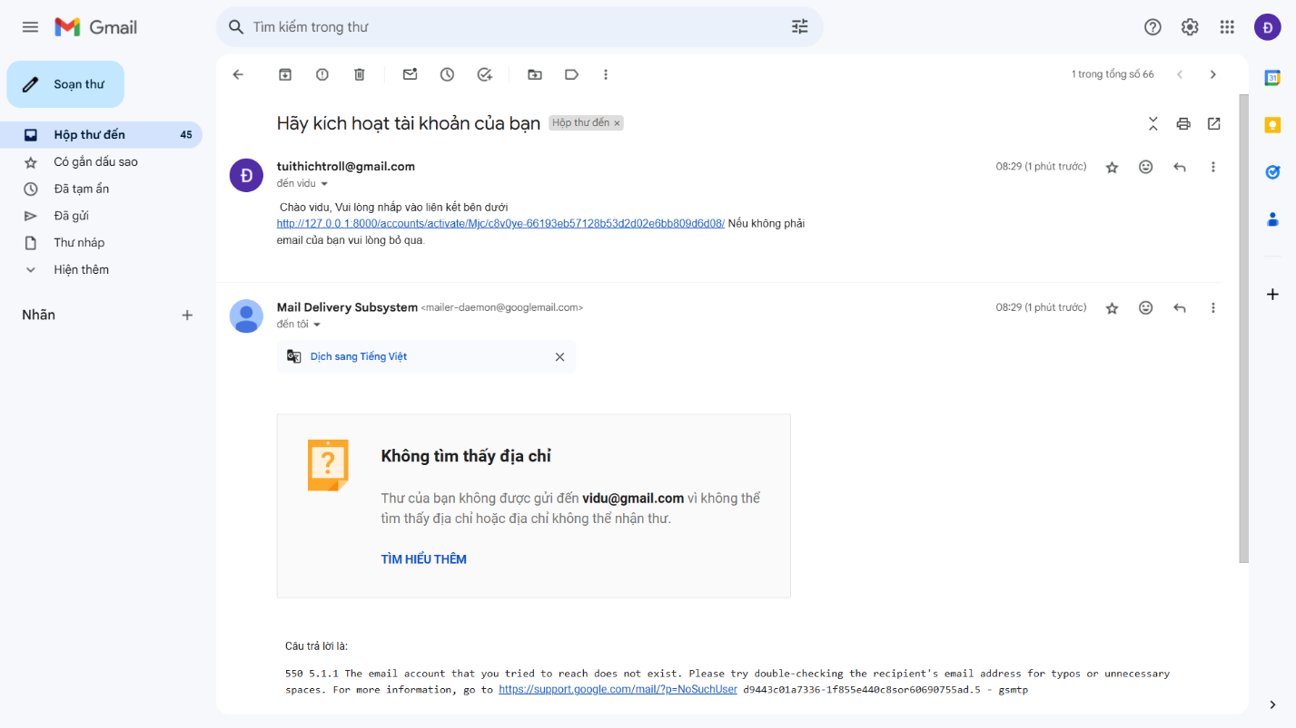

Hình 4. 3 Thực hiện kích hoạt tài khoản khách hàng

Nếu kích hoạt thất bại sẽ nhận thông báo lỗi và thực hiện lại việc đăng ký tài khoản

Hình 4. 4 Kích hoạt tài khoản thất bại

Nếu kích hoạt thành công hệ thống sẽ thông báo và cho phép khách hàng đăng nhập với tài khoản vừa đăng ký

Hình 4. 5 Kích hoạt thành công và tiến hành đăng nhập

### Quên mật khẩu

Khi khách hàng quên hoặc mất mật khẩu có thể chọn “Quên mật khẩu” để được cập nhật lại mật khẩu thông qua email đăng ký

Hình 4. 6 Giao diện quên mật khẩu

Tương tự như thực hiện đăng ký, khách hàng cần điền đúng email đã đăng ký. Nếu đúng email thì sẽ nhận được đường dẫn và khi ấn đường dẫn hệ thống sẽ cho khách hàng nhập mật khẩu mới

Hình 4. 7 Cập nhật lại mật khẩu mới

### Xem danh sách sản phẩm

Giao diện “trang chủ” sẽ hiển thị đầy đủ các sản phẩm gồm những thông tin như: tên, số lượng, giá, giảm giá. Ngoài ra còn có các chức năng như: tìm kiếm sản phẩm, giỏ hàng hiển thị số lượng sản phẩm đã được thêm vào giỏ

Hình 4. 8 Giao diện chính xem sản phẩm

Mục “FLASH SALE” sẽ hiển thị các sản phẩm được giảm giá

Hình 4. 9 Giao diện FLASH SALE

Ngoài ra còn có chức năng lọc sản phẩm theo loại. Giúp việc tìm kiếm sản phẩm của khách hàng thêm tiện lợi

Hình 4. 10 Giao diện lọc sản phẩm theo loại

### Xem chi tiết sản phẩm

Ngoài thông tin sản phẩm, màu sắc kích thước, khách hàng có thể xem mô tả, đánh giá về sản phẩm và thêm sản phẩm vào giỏ hàng

Hình 4. 11 Xem chi tiết sản phẩm

Hình 4. 12 Xem mô tả sản phẩm

Khách hàng có thể xem đánh giá về sản phẩm. Ngoài ra, nếu khách hàng đăng nhập và mua sản phẩm thì có thể để lại bình luận và góp ý cho sản phẩm mà mình đã mua

Hình 4. Xem đánh giá về sản phẩm

### Xem thông tin khách hàng

Khách hàng có thể xem thông tin cá nhân và số đơn hàng đã đặt

Hình 4. 13 Xem thông tin khách hàng

Xem lịch sử các đơn hàng đã đặt

Hình 4. 14 Xem Lịch sử đơn hàng

Xem chi tiết các đơn hàng đã đặt

Hình 4. 15 Xem chi tiết đơn hàng

Xem và chỉnh sửa hồ sơ cá nhân. Ở đây khách hàng có thể cập nhật lại thông tin cá nhân bao gồm: Họ tên, số điện thoại, ảnh cá nhân (nếu cần) và địa chỉ để tiện cho việc giao hàng

Hình 4. 16 Chỉnh sửa cập nhật hồ sơ

Thay đổi mật khẩu. Khách hàng cần nhập chính xác mật khẩu cũ để có thể thay đổi mật khẩu mới. Khi cập nhật lại mật khẩu hệ thống sẽ chuyển đến “đăng nhập” và khách hàng tiến hành nhập lại mật khẩu mới

Hình 4. 17 Thay đổi mật khẩu

### Xem giỏ hàng

Sau khi thêm sản phẩm vào giỏ hàng, khách hàng có thể vào giỏ hàng để xem, tăng giảm và xoá sản phẩm. Đơn giá sản phẩm, phí vận chuyển và chi phí giảm giá cũng được hiển thị

Hình 4. 18 Xem giỏ hàng

### Trang thanh toán

Khách hàng có thể điền thêm thông tin cụ thể để tiện cho việc giao hàng

Hình 4. 19 Trang thanh toán đơn hàng

Sau khi điền đủ thông tin khách hàng có thể xem lại và tiến hành chọn phương thức thanh toán (thanh toán khi nhận hàng và thanh toán bằng PayPal [5])

Hình 4. 20 Thanh toán qua ví Paypal

Khi đơn hàng được thanh toán thành công thì sẽ hiển thị thông tin đơn hàng

Hình 4. 21 Thông báo thanh toán thành công

## Giao diện và chức năng quản trị

### Đăng nhập của quản trị

Hình 4. 22 Giao diện đăng nhập

### Giao diện quản lý dữ liệu

Hình 4. 23 Giao diện quản lý

### Quản lý tài khoản

Hình 4. 24 Quản lý tài khoản

### Quản lý thông tin khách hàng

Hình 4. 25 Quản lý thông tin khách hàng

### Quản lý sản phẩm trong giỏ hàng

Hình 4. 26 Quản lý giỏ hàng

### Quản lý đơn hàng

Hình 4. 27 Quản lý đơn hàng

### Quản lý thanh toán

Hình 4. 28 Quản lý thanh toán

### Quản lý thông tin các đơn khách hàng đã đặt

Hình 4. 29 Quản lý thông tin các đơn khách hàng đã đặt

### Quản lý sản phẩm

Hình 4. 30 Quản lý sản phẩm

### Quản lý đánh giá sản phẩm

Hình 4. 31 Quản lý đánh giá sản phẩm

# KẾT LUẬN VÀ HƯỚNG PHÁT TRIỂN

## Kết quả đạt được

Qua quá trình nghiên cứu và triển khai đồ án tốt nghiệp với đề tài “Xây dựng hệ thống quản lý bán hàng trên nền tảng Python”, đạt được những kết quả sau:

Xây dựng hệ thống quản lý bán hàng với Django Framework cùng với mô hình MVT giúp cho việc vận hành và phát triển hệ thống trở nên dễ dàng, thuận tiện cho việc bảo trì hệ thống

Quản lý được các thông tin về sản phẩm, khách hàng, giỏ hàng, đơn hàng và các bình luận của khách hàng

Cung cấp chức năng giỏ hàng và thanh toán trực tuyến

Sử dung Django Admin cho phép quản trị viên quản lý và lưu trữ dữ liệu.

Tích hợp tính năng gửi email thông báo cho khách hàng

Giao diện người dùng được thiết kế đơn giản, dễ sử dụng, phù hợp với nhiều đối tượng người dùng. Ngoài ra người dùng có thể xem thông tin cá nhân và cập nhật lại thông tin cá nhân

Người dùng có thể xem, để lại đánh giá góp ý, bình luận về sản phẩm và quản lý thông tin cá nhân

Cung cấp chức năng khôi phục mật khẩu trong trường hợp người dùng quên hoặc mất mật khẩu.

## Hướng phát triển

Mở rộng tích hợp thêm nhiều cổng thanh toán phổ biến như: Stripe, MoMo,... để tăng sự tiện lợi

Nghiên cứu và áp dụng các kỹ thuật tối ưu hóa hiệu năng cho hệ thống để đảm bảo hoạt động mượt mà khi có lượng truy cập lớn.

Xây dựng ứng dụng di động cho hệ thống trên các nền tảng iOS và Android để mở rộng phạm vi tiếp cận khách hàng.

Cập nhật tình trạng giao hàng như: chờ lấy hàng, giao hàng. Hiển thị quá trình giao hàng qua Google map

Cập nhật và cải thiện các tính năng bảo mật để bảo vệ dữ liệu khách hàng

Tích hợp chatbot và các công cụ hỗ trợ khách hàng trực tuyến để giải đáp thắc mắc và cung cấp thông tin nhanh chóng.

**DANH MỤC TÀI LIỆU THAM KHẢO**

|  |  |
| --- | --- |
| [1] | Bootstrap, "Introduction," in Bootstrap Documentation, version 5.0, [Online]. Available: https://getbootstrap.com/docs/5.0/getting-started/introduction/. [Accessed 5 5 2024]. |
| [2] | Django Software Foundation, "Django admin documentation," in Django Documentation, version 5.0, [Online]. Available: https://docs.djangoproject.com/en/5.0/ref/contrib/admin/. [Accessed 5 5 2024]. |
| [3] | Miko Tech, "Tìm hiểu mô hình MVC," [Online]. Available: https://mikotech.vn/mo-hinh-mvc/. [Accessed 06 06 2024]. |
| [4] | W3Schools, "Django Introduction," W3Schools, [Online]. Available: https://www.w3schools.com/django/django_intro.php. [Accessed 05 05 2024]. |
| [5] | Vũ Đăng Đạt, "Hướng dẫn cơ bản về thanh toán PayPal trong môi trường Sandbox," Kieu Trong Khanh, [Online]. Available: http://www.kieutrongkhanh.net/2016/10/huong-dan-co-ban-ve-thanh-toan-paypal.html. [Accessed 6 6 2024]. |
| [6] | Shopee, “Quy trình bán hàng,” [Trực tuyến]. Available: https://help.shopee.vn/portal/4/article/77477. [Đã truy cập 06 06 2024]. |
| [7] | sapo.vn, "Tham khảo giao diện website," [Online]. Available: https://themes.sapo.vn/demo/dola-tool. [Accessed 06 06 2024]. |
| [8] | southteam, "MẪU WEBSITE BÁN HÀNG," [Online]. Available: https://southteam.vn/danh-muc/mau-giao-dien-website-ban-hang. [Accessed 06 06 2024]. |